# Lab 7 Salt&Pepper / Gaussian Noise

1. **นำภาพมาเติม Noise Salt & Pepper & Gaussian noise**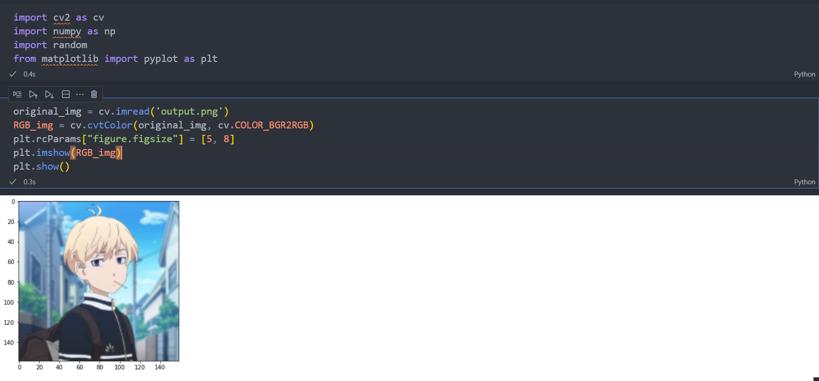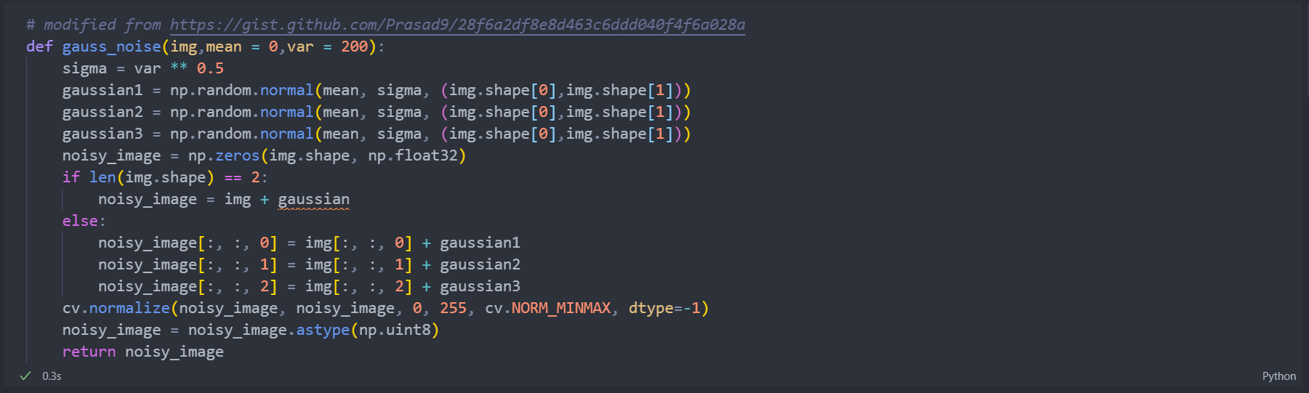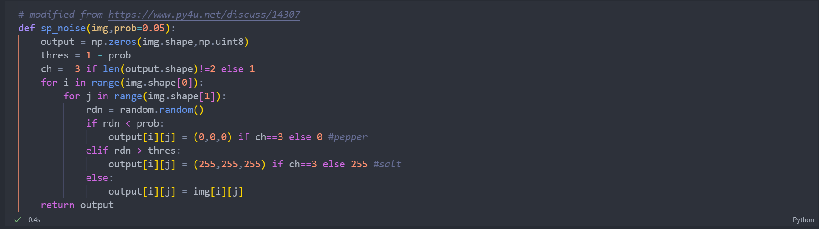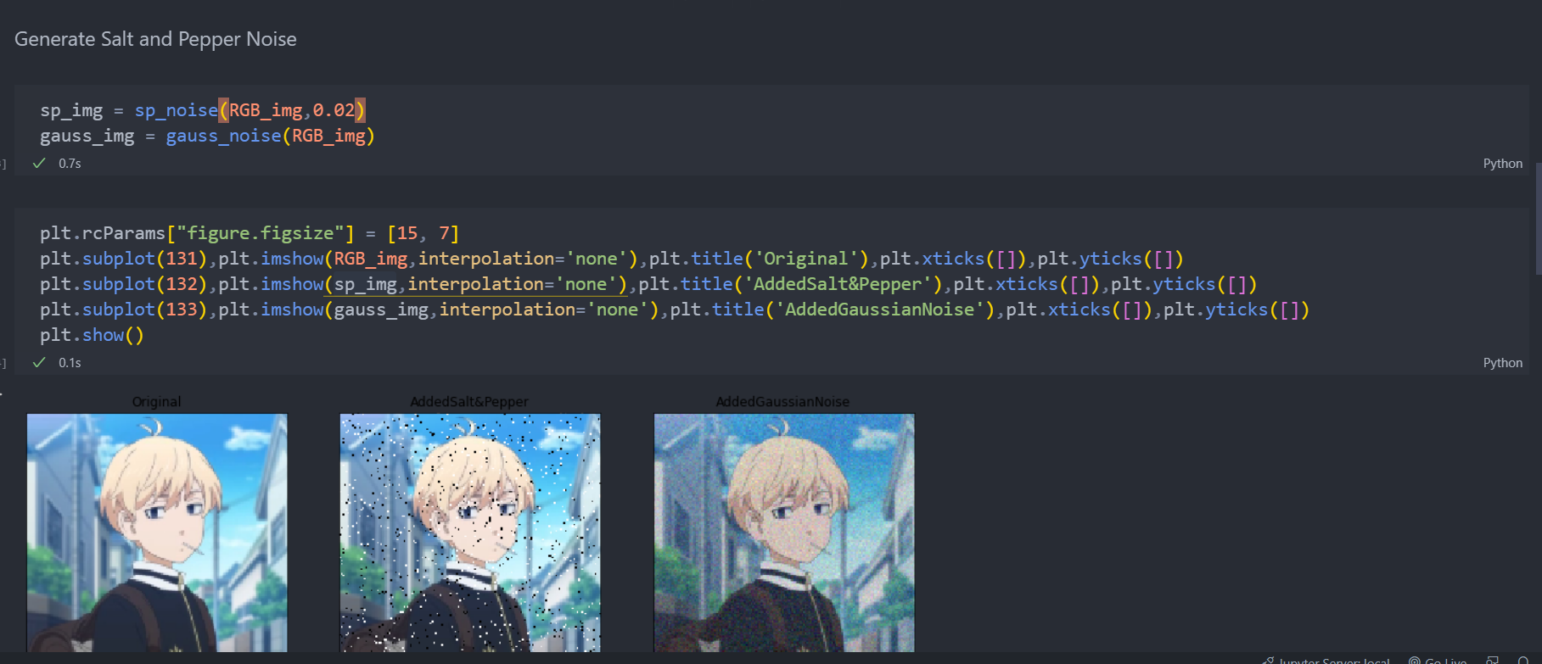
2. **ทำการลด nosie ที่เกิดขึ้น**
   1. **ลด Noise Salt & Pepper**
      1. **Code** 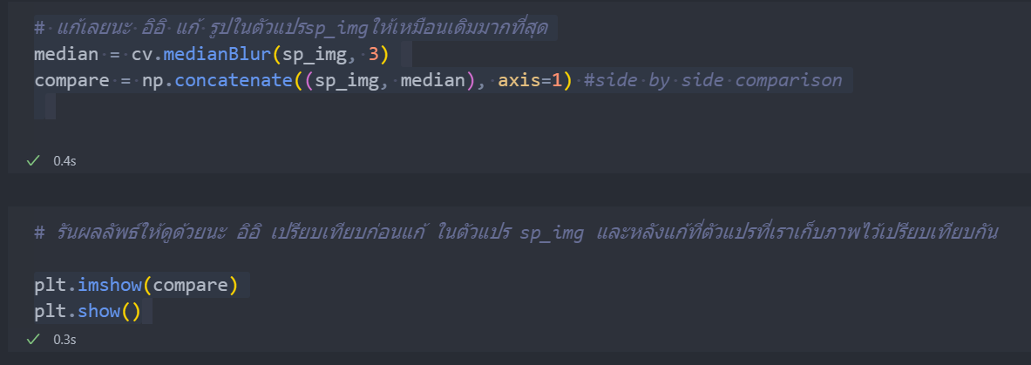
      2. **Result** 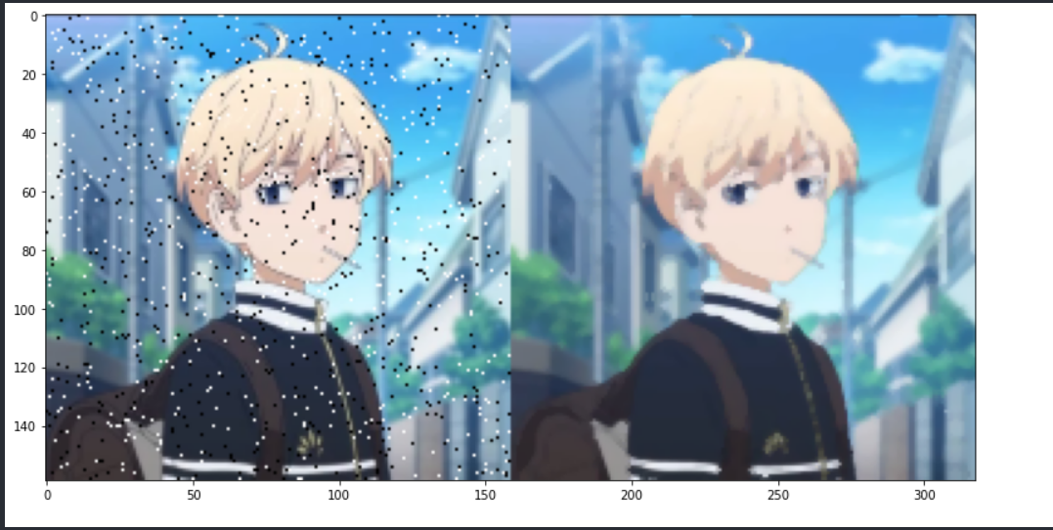
      3. **คำอธิบายผลลัพธ์** แสกนภาพทั้งหมดโดยใช้ Median filter 3x3 และคำนวณหาค่าตรงกลางใหม่โดยการหาค่ามัธยฐานของค่าทั้งหมด ยกตัวอย่าง [22, 22, 23, 24, **27** , 27, 29, 31, 108] ค่ามัธยฐานของเซตนี้คือ 27
   2. **ลด Gaussian Noise**
      1. **Code**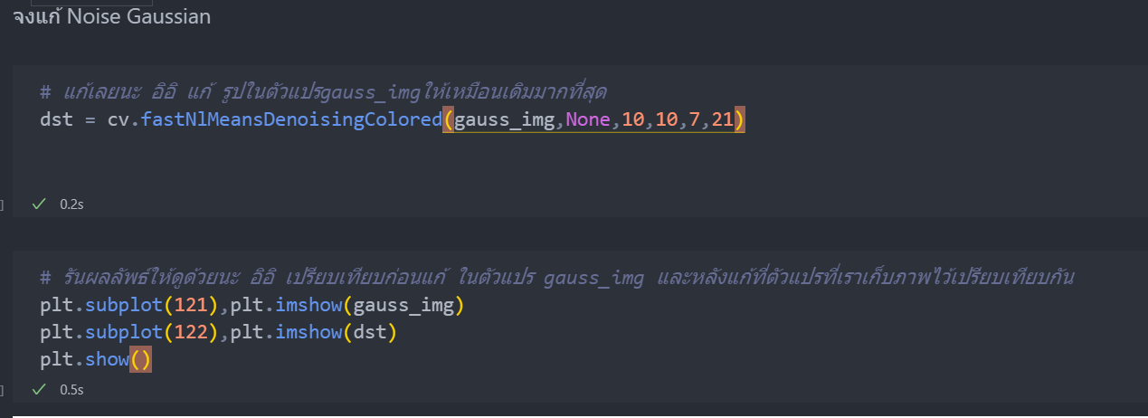
      2. **Result** 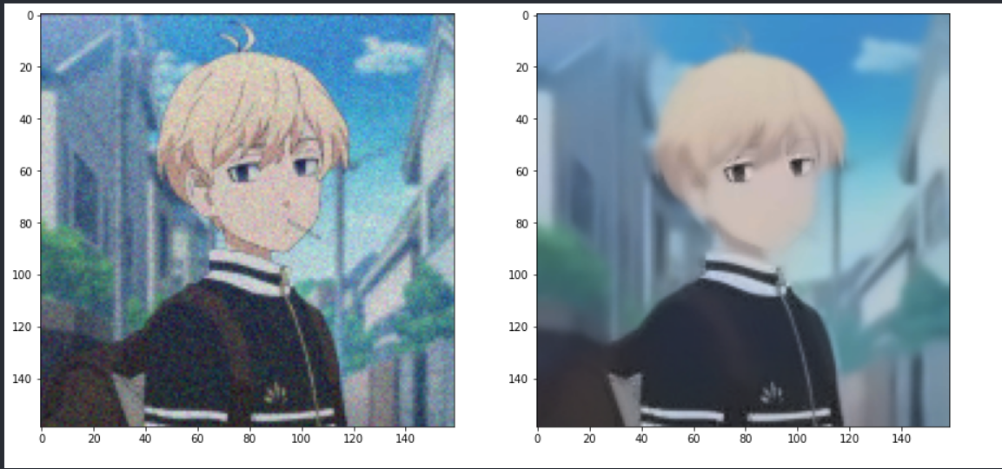
      3. **คำอธิบายผลลัพธ์** หาชุดของรูปภาพที่คล้าย ๆ กัน แล้วหาค่าเฉลี่ยของหน้าต่างทั้งหมด จากนั้นแทนที่ pixel ในภาพด้วยผลลัพธ์ค่าเฉลี่ยที่หาได้